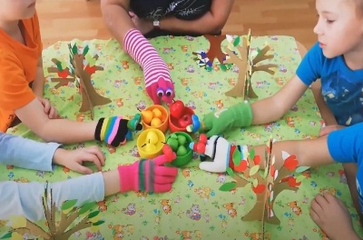
Консультация
для воспитателей и специалистов ДОУ

«КТО ТАКИЕ ГОНЗИКИ?»
Сколько увлекательного и познавательного в детской поре. С каждым годом появляется всё больше необычных игрушек. И чем они необычней, тем сильней притягивают внимание детей.
И если у вас возникает вопрос: «Как выбрать то, что будет полезным и интересным?», тогда предлагаю познакомиться с удивительными существами – Гонзиками.
Идея создания «Гонзиков» возникла при создании пальчикового театра.

Как это работает?
На руку надевается яркая разноцветная и очень мягкая перчатка, которая является «телом» «Гонзика».

«Гонзики» - это смешные «глазки», которые надеваются на пальчики и «оживают» в руках детей и взрослых.

«Гонзики» помогают детям:
- освоить название всех пальцев,
- развивают у детей мелкую моторику,
- развивают речь,
- развивают память,
- развивают внимание,
- развивают творческое воображение,
- развивают фантазию.

Играть можно как одному, так и со сверстником или взрослым. Маленькие, легкие и удобные по форме, «глазки» можно использовать в любом виде деятельности – и тогда время не будет проходить без пользы, а наполнится увлекательной и полезной игрой.

На игру с «Весёлыми Гонзиками» невозможно смотреть без улыбки.
На взрослой руке «Гонзик» получается с маленьким носиком, т.к. надеть его можно только на ногтевую фалангу или на мизинец. «Гонзики» могут разговаривать, петь, читать стихи и даже участвовать в театрализованных сценах. Малышам помогают освоить название всех пальцев.
Стихотворение с Гонзиком может стать словесной "игрушкой" в руках ребенка. Достаточно взять любую не сложную для восприятия рифмовку и обыграть её. Такие весёлые рифмовки достаточно информативны и лексически нагружены, что важно для детей с нарушением речи. Даже ребёнок, имеющий какой-либо зажим, с удовольствием будет творить, сочинять, фантазировать!

Например: диалог «Встреча Гонзиков»
- С добрым утром! Как дела?
- Как всегда, жизнь весела!
Утром очень много дел,
Все, что раньше не успел:
Приберу и постираю,
Вечерком в лото сыграю.
А твои-то как дела?
- На концерт ходил вчера,
Посмотрел, певцов послушал,
Мы с тобой бы спели лучше,
Потому что мы вдвоем
Замечательно поем!
А давай с тобою вместе
Мы пойдем на конкурс песни!
Завоюем приз большой –
И прославимся с тобой!

Актуальность применения Гонзиков в учебной деятельности.
Практика применения Гонзиков является актуальной в работе с детьми с тяжелыми нарушениями речи. Такая практика вызывает не только интерес, но и:
- вносит новизну.
- предполагает мотивацию.
- развивает пальцевой праксис.
- носит психологический аспект.
- способствует коррекции дыхания и темпо-ритмической организации речи.
- влияет на эмоциональный интеллект.
- воспитывает навыки и умения участия в театрализации.
- способствует взаимосвязи специалистов.

Ваш музыкальный руководитель

